Инструкция по распределению подразделений по зданиям

- Осуществляем вход в ГИС СО «Паспорт МУ» в подсистема «Планово-экономическая деятельность» раздел «Организационная структура» подраздел «Подразделения организаций»
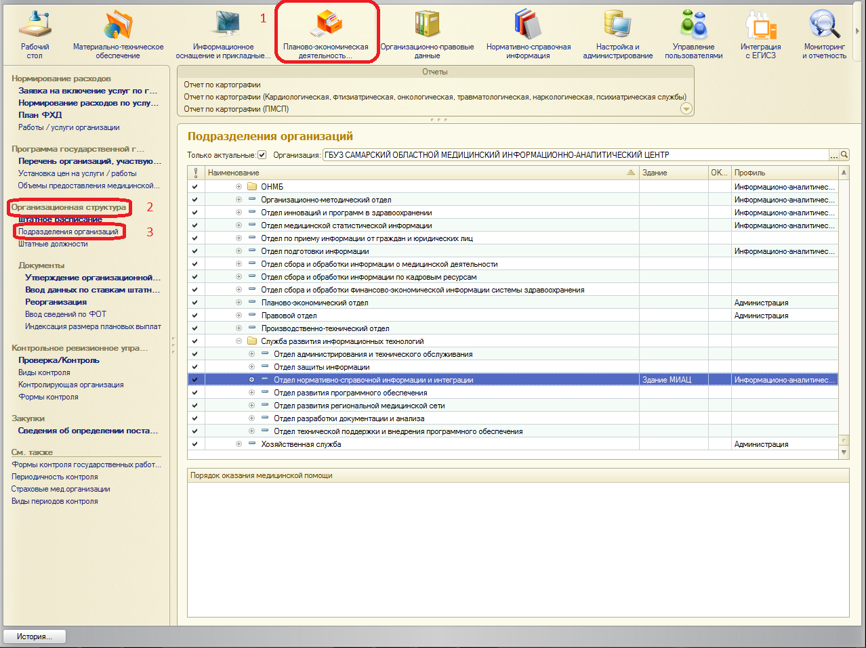

- В списке подразделений организации выбираем необходимо подразделение
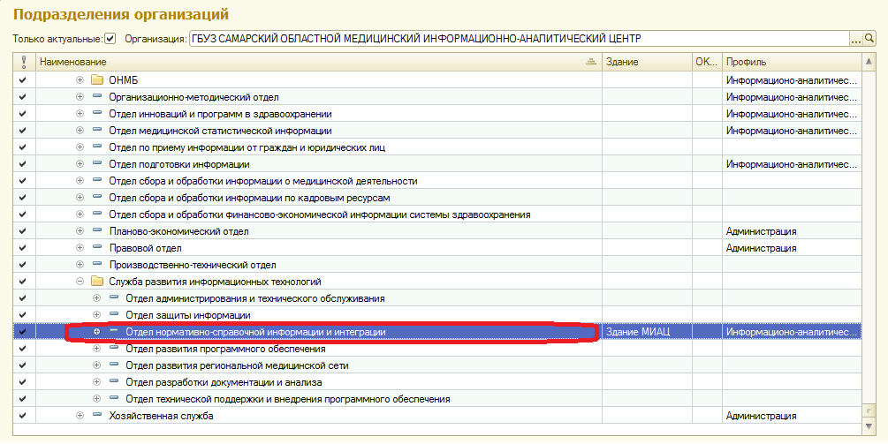

Открываем (двойным щелчком мыши) карточку подразделения.
В случае если подразделение находится в одном здании переходим к пункту 3.
В случае если подразделение находится в нескольких зданиях к пункту 4.
- «Если подразделение находится в одном здании»: В открывшемся окне карточки подразделения в строке «Здание:» нажимаем кнопку
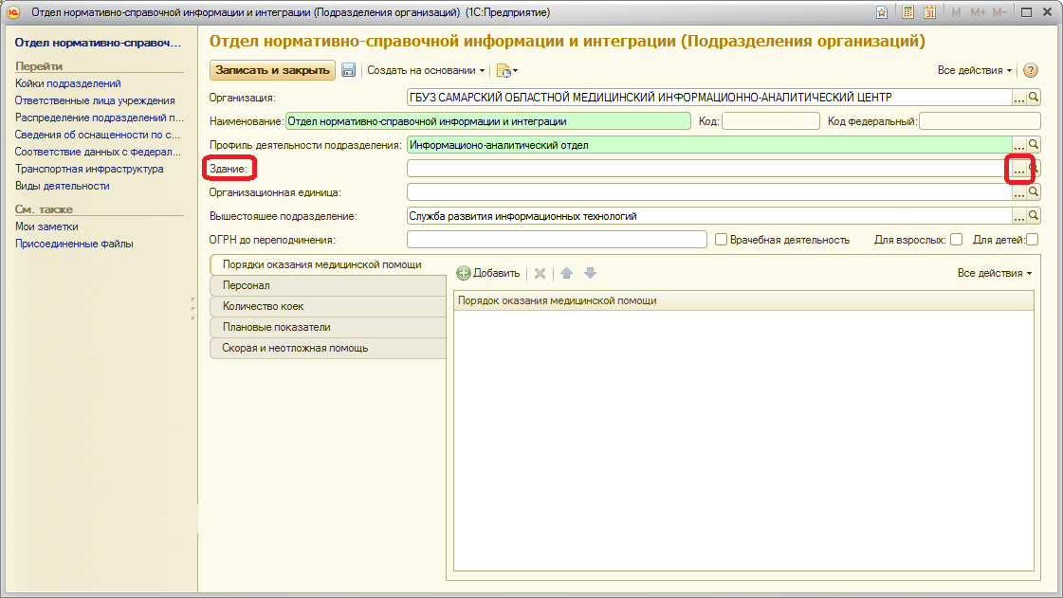

После чего откроется окно выбора здания, в котором выбираем (двойным щелчком мыши) необходимое здание.
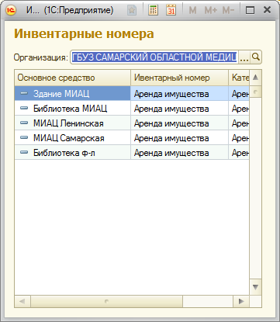

- «Если подразделение находится в нескольких зданиях»: В открывшемся окне карточки подразделения, в левой его части, выбираем пункт «Распределение подразделений по зданиям»
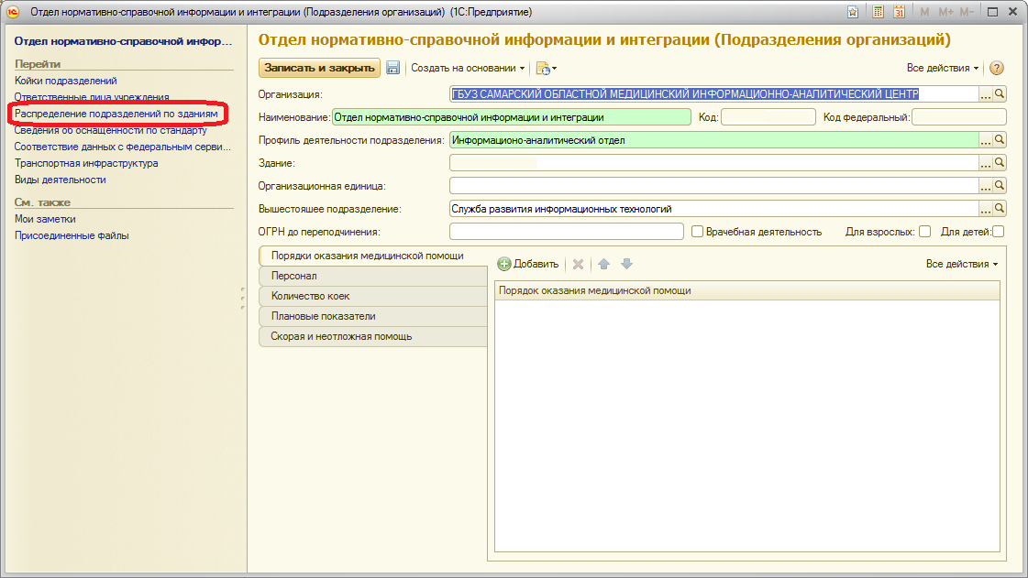

- После перехода в функционал «Распределение подразделений по зданиям» откроется окно списка зданий закрепленных за подразделением. Для добавления здания в список необходимо нажать кнопку «Создать»
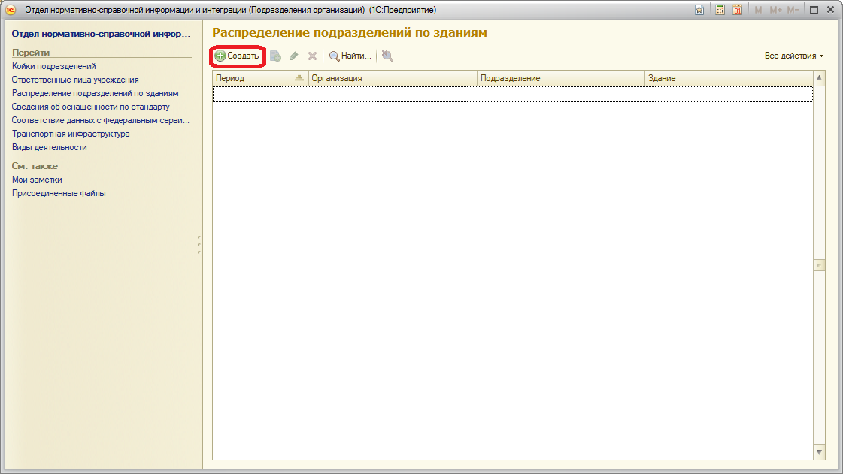

- В открывшейся форме в поле «Здание:» нажимаем кнопку
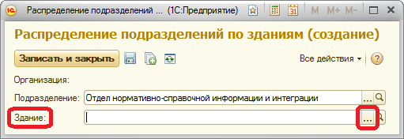

В открывшемся окне выбора инвентарного объекта в столбце «Инвентарный номер» открываем контекстное меню (ПРАВОЙ кнопкой мыши) и выбираем пункт «Найти»
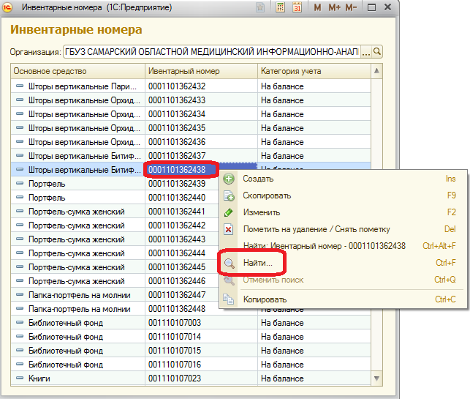
В окне поиска указываем инвентарный номер необходимого здания и после завершения поиска выбираем здание (двойным щелчком мыши).

В окне Привязки подразделения за зданием нажимаем кнопку «Записать и закрыть»
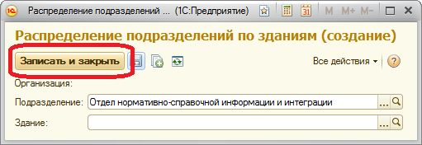
В окне функционала «Распределение подразделений по зданиям» появится строка с привязкой к зданию
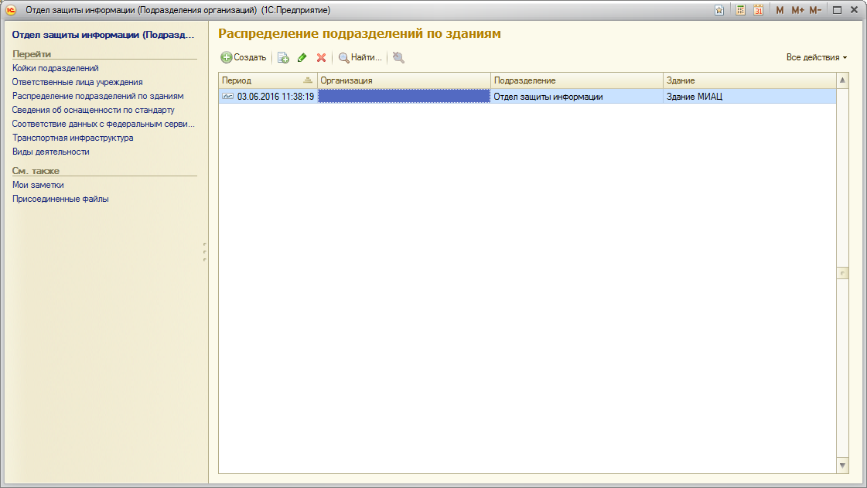

- Для привязки других зданий к подразделению необходимо повторить пункты 4-7.
- Для привязки других подразделений к зданиям необходимо повторить пункты 2-7.

